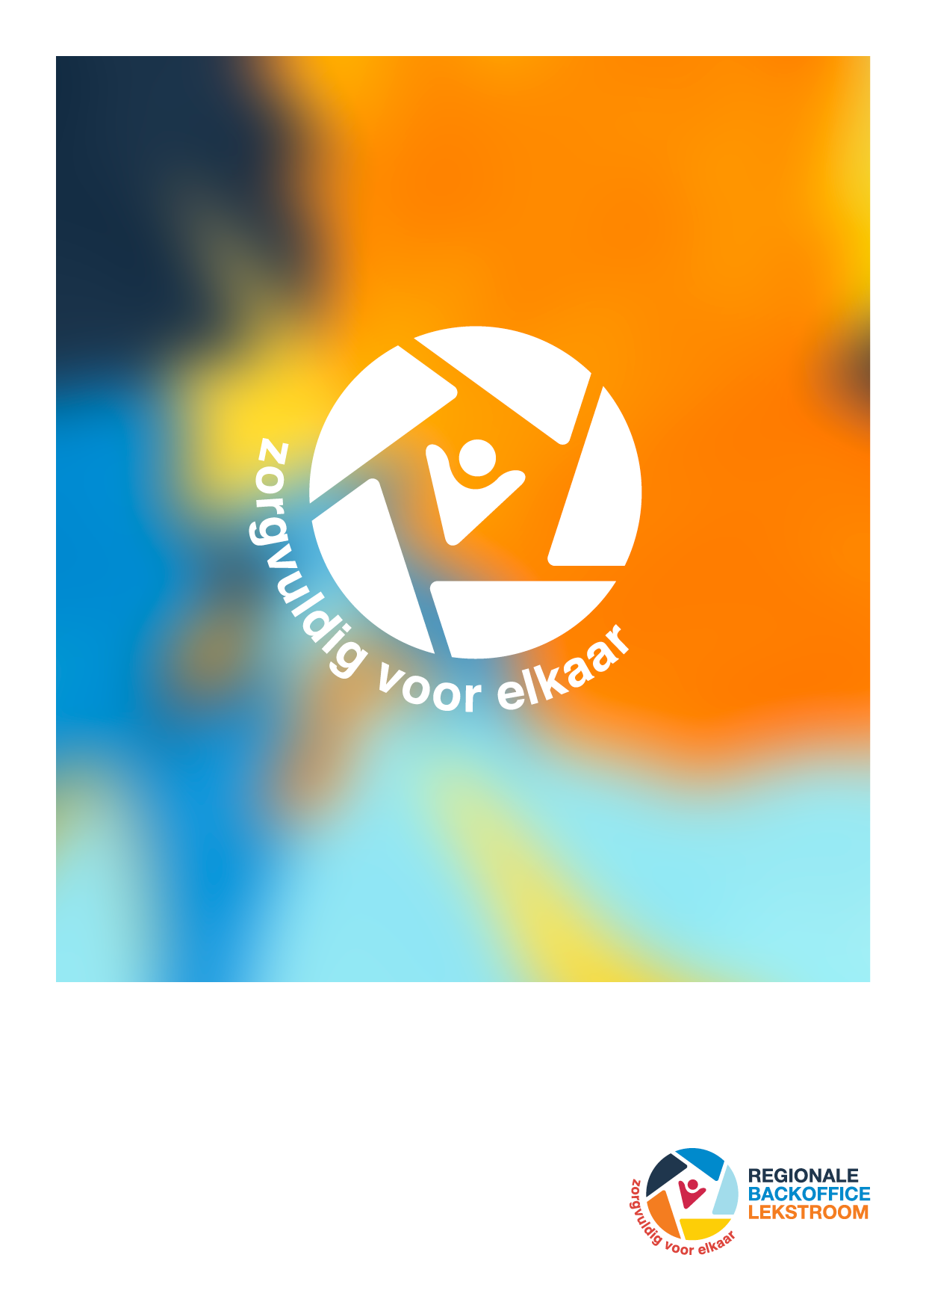
Social Return on Investment (SROI) en PSO- prestatieladder

Kenmerk: 760376
Versie: definitief

Inhoudsopgave
Inleiding 3
De bouwblokken 3
PSO certificering 5
Invulling Social Return 5
Het proces na gunning 6
Doelgroepen Social Return 6

Inleiding
De Opdrachtgever vindt het belangrijk om samen met haar Opdrachtnemers te investeren in de sociale infrastructuur van gemeente en regio. Eén van de instrumenten om dit te bewerkstelligen is Social Return On Investment (SROI, verder te noemen Social Return). Social Return maakt het mogelijk dat investeringen die de gemeente doet naast het ‘gewone’ rendement, ook een concrete sociale winst opleveren.
Bij een inkoopprocedure dient 5% van de loonsom ingezet te worden ten behoeve van Social Return. Werkgeverspunt Lekstroom heeft voor de invulling van Social Return gekozen voor de bouwblokkenmethode. Kenmerkend voor deze bouwblokkenaanpak is de structuur. Blokken met een transparante waardebepaling, kunnen op maat worden gestapeld tot de gewenste Social Return verplichting. De insteek van de bouwblokkenaanpak is niet alleen gericht op het uitplaatsen van bijstandsgerechtigden, maar ook om Social Return op creatieve wijze in te vullen in uw organisatie.
U kunt kiezen voor:
- Het inzetten van werkloos werkzoekenden en jongeren (t/m 26 jaar);
- Het plaatsen van orders bij sociale werkvoorzieningen en/of sociaal ondernemers;
- Het delen van kennis, expertise, middelen;
- Het verbinden met een lokaal wijkinitiatief.

De prioriteit ligt bij het bieden van werkgelegenheid aan werkloos werkzoekenden. De accountmanager Social Return van het Werkgevers Servicepunt (WGSP) Lekstroom adviseert en faciliteert u bij het zo effectief mogelijk invullen van afspraken en verplichtingen. U bepaalt vervolgens zelf welke invulling u geeft aan Social Return.
De invulling van Social Return zal via de accountmanager van het WGSP Lekstroom verlopen.

De bouwblokken
Om de waarde van de inspanningen met betrekking tot de Social Return verplichting te kunnen meten, wordt de gerealiseerde waarde van de projecten uitgedrukt in inspanningswaarde. Deze inspanningswaarde staat niet in relatie tot de werkelijke uitgaven aan uitkeringen en loon. Uiteraard heeft dit te maken met de afstand van de doelgroep tot de arbeidsmarkt en de inspanning die u moet leveren om de doelgroep in te zetten op betaalde arbeid.

In onderstaande tabel kunt u zien hoe de bouwblokken zijn opgebouwd:
 | Soort en eventuele duur van de uitkering | Inspanningswaarde Social Return op basis van een jaarcontract fulltime (36 uur per week) | Bijzonderheden
1 | Participatiewet | € 40.000,-
2 | WW | € 20.000,-
3 | WIA / WAO | € 40.000,-
4 | Doelgroepen Banenafspraak (Wet Banenafspraak en quotum arbeidsbeperkten) | € 50.000,-
5 | Vast dienstverband | € 10.000,- | Bonusbouwblok  (naar rato)
6 | 50+ | € 10.000,- | Bonusbouwblok  (naar rato)
7 | Statushouders en personen met een taalachterstand | €10.000,- | Bonusbouwblok  (naar rato)
8 | Praktijkleerplaats voor Praktijk onderwijs en VSO / werkplek voor Entreeopleiding (MBO 1) | €35.000,-
9 | MBO BBL niveau 2, 3 en 4 | € 35.000,- | Werken en Leren
10 | MBO BOL niveau 2, 3 en 4 | € 20.000,- | Voltijd stage.  Geen HBO en WO.
11 | Maatschappelijke activiteit of hulp, steun, kennis bieden aan een lokaal initiatief | Per medewerker €100,- per besteed uur of factuur ingezette activiteit.
12 | In dienst nemen van een niet uitkeringsgerechtigde | € 10.000,-
13 | Mobiliteit van Social Return Kandidaten | Maatwerk/in onderlinge afstemming
14 | Werk-ontwikkeltrajecten | Maatwerk/in onderlinge afstemming | Een werk-ontwikkeltraject is gericht op ontwikkeling/ versterking van werknemersvaardigheden, competenties en kennis. In dit stadium worden mensen met behoud van uitkering ingezet die nog niet 'jobready' zijn.

Toelichting op tabel:
- De Participatiewet is op 1 januari 2015 in werking getreden en is de opvolger van de Wet Sociale Werkvoorziening (WSW), Wet Werk en Bijstand (WWB) en een deel van de Wajong;
- WIA: Wet Werk en Inkomen naar Arbeidsvermogen;
- WAO: Wet op de Arbeidsongeschiktheidsverzekering;
- WSW: Wet Sociale Werkvoorziening;
- Doelgroepen banenafspraak: Het betreft hier de doelgroepen die meetellen in het kader van de banenafspraak (de gemaakte afspraak om 125.000 banen te creëren voor arbeidsbeperkten), de zogenaamde garantiebanen. Het gaat hier dan onder andere om personen met een Wajong indicatie, WSW-indicatie, WIW / ID baan en personen die behoren tot de doelgroep van de Participatiewet en niet in staat zijn zelfstandig het Wettelijk Minimumloon te verdienen;
- VSO: Voortgezet Speciaal Onderwijs;
- BBL: Beroepsbegeleidende leerweg (werken en leren);
- BOL: Beroepsbegeleidende leerweg (voltijdopleiding);
- Niet uitkeringsgerechtigde: niet-werkende mensen die geen uitkering ontvangen.

PSO certificering
De Inschrijver kan tevens aan de uitvoeringsvoorwaarde voor sociaal maatschappelijk ondernemen voldoen, indien hij kan aantonen dat hij over een geldig certificaat (minimaal trede 1) beschikt van PSO (Prestatieladder Socialer Ondernemen). Het is niet verplicht om het certificaat bij de Inschrijving te voegen, het dient echter wel binnen zeven kalenderdagen na opvraag aangeleverd te kunnen worden door de Inschrijver.

Invulling Social Return
Bij de invulling van Social Return zijn verschillende situaties denkbaar:

A. U neemt een persoon in dienst na ingangsdatum van de Overeenkomst
In dit geval kan deze persoon opgevoerd worden voor de duur van de Opdracht.

Voorbeeld 1:
De Opdrachtduur is 6 maanden en u neemt een persoon in dienst 1 maand na startdatum Opdracht. Deze persoon kan dan voor de resterende Opdrachtduur van 5 maanden (6 maanden – 1 maand) voor Social Return opgevoerd worden.

Voorbeeld 2:
De Opdrachtduur is 24 maanden en u neemt een persoon meteen bij de start van de Opdracht in dienst. Deze persoon kan voor de duur van de Opdracht, 24 maanden, opgevoerd worden voor Social Return. Neemt u deze persoon vervolgens ook in vaste dienst, dan kunt u hiervoor 10.000 euro Naar rato extra opvoeren (conform bouwblok 5).

B. U heeft al iemand in dienst voor ingangsdatum van de Overeenkomst
In dit geval kan deze persoon opgevoerd worden voor de duur van de Opdracht minus de tijd dat deze persoon al bij u in dienst is. Hierbij geldt de restrictie dat iemand niet langer dan 12 maanden opgevoerd kan worden.

Voorbeeld 3:
De Opdrachtduur is 6 maanden en u heeft bij de start van de Overeenkomst al een persoon 2 maanden in dienst. Deze persoon kan voor de resterende duur van de Opdracht, zijnde 4 maanden, opgevoerd worden.

Voorbeeld 4:
De Opdrachtduur is 18 maanden en u heeft bij de start van de Overeenkomst al een persoon 3 maanden in dienst. Deze persoon kan niet 12 maanden, maar maximaal 9 maanden opgevoerd worden.

Het proces na gunning
Als u de Opdracht definitief gegund krijgt, neemt u na gunning, binnen 1 week contact op met de accountmanager Social Return van het Werkgeversservicepunt Lekstroom via
info@wgsp-lekstroom.nl. In samenspraak met de accountmanager stelt u een plan van aanpak op over de manier waarop u de verplichting invult. Het plan bestaat uit de navolgende onderdelen:

1. Opdrachtsom of, in het geval dat deze nog niet bekend is, de verwachte Opdrachtsom;
2. Keuze welke bouwblokken worden ingezet;
3. Wijze en timing van tussenevaluatie(s), inclusief bewijsstukken;
4. Wijze en timing van eindevaluatie, inclusief bewijsstukken.

Het resultaat van deze fase is een plan dat concreet en realiseerbaar is. U zorgt ervoor dat dit plan binnen 3 weken na gunning van de Opdracht gereed is en is goedgekeurd door de accountmanager Social Return. De accountmanager Social Return kan deze termijn op uw beargumenteerd verzoek schriftelijk verlengen tot maximaal 12 weken.
Met vragen over Social Return en de bouwblokken kunt u terecht bij
info@wgsp-lekstroom.nl.

Doelgroepen Social Return
De Opdrachtnemer is verantwoordelijk voor de werving van personen uit de doelgroepen of voor de alternatieve invulling van Social Return.
De volgende doelgroepen uit de volgende regelingen tellen mee als invulling Social Return.

Regeling | Omschrijving | Meetellingsduur Social Return
Participatiewet/ IOAW/IOAZ | Personen die vóór instroom een bijstandsuitkering ontvingen van een gemeente. | Deze tellen vanaf het moment van instroom bij Opdrachtnemer nog drie jaar na instroom mee voor Social Return, zolang ze werkzaam zijn bij de Opdrachtnemer, mits de kandidaat in de looptijd van de inkoopopdracht in dienst is gekomen.
Niet-uitkeringsgerechtigde | Personen die vóór instroom vallen onder de definitie van niet-uitkeringsgerechtigde | Deze tellen vanaf het moment van instroom bij Opdrachtnemer nog drie jaar na instroom mee voor Social Return, zolang ze werkzaam zijn bij de Opdrachtnemer mits de kandidaat in de looptijd van de inkoopopdracht in dienst is gekomen.
WAO/WIA/ WAZ/ Wajong | Alle personen die vóór instroom bij de organisatie op grond van een claimbeoordeling volledig of gedeeltelijk arbeidsongeschikt zijn verklaard of dat zijn op basis van een jonggehandicapte status. | Zolang personen een arbeidsongeschiktheidsuitkering ontvangen, blijven ze volledig meetellen voor Social Return, zolang ze werkzaam zijn bij de Opdrachtnemer mits de kandidaat in de looptijd van de inkoopopdracht in dienst is gekomen.
WSW / indicatie beschut werk | Personen tellen mee op grond van indicatiebeschikking SW of beschut werk op grond van de Participatiewet. | Personen met een indicatiebeschikking blijven meetellen voor Social Return zolang de indicatie geldig is en zolang ze werkzaam zijn bij de Opdrachtnemer mits de kandidaat in de looptijd van de inkoopopdracht in dienst is gekomen.
WW | Personen met als uitgangspositie ‘WW- uitkering’ tellen pas mee als ze vóór instroom minimaal een half jaar een WW-uitkering ontvingen. Als een persoon tijdens zijn recht op een WW-uitkering weer aan het werk gaat en binnen 26 weken opnieuw werkloos wordt, loopt de oude uitkering weer verder (herleving van de uitkering) voor de duur die de werkloze nog te goed had. In dit geval telt voor Social Return de uitkeringsduur vóór het weer aan het werk gaan mee met de duur van de WW na het opnieuw werkloos worden (dit moet bij elkaar ook minimaal een half jaar zijn). | Personen met uitgangspositie WW tellen nog drie jaar na instroom bij Opdrachtnemer mee voor Social Return, en zolang ze werkzaam zijn bij de Opdrachtnemer mits de kandidaat in de looptijd van de inkoopopdracht in dienst is gekomen.
BBL/BOL niveau 1 en 2 +  VSO/PRO | Personen die een werkleerovereenkomst (BBL) of een stageovereenkomst (BOL) hebben die opleidt tot niveau 1 of tot niveau 2, dan wel leerlingen VSO/PRO die een stage-overeenkomst hebben voor een arbeidstoeleidingsstage. | Vanaf het moment van instroom zolang ze werkzaam zijn bij de Opdrachtnemer c.q. gedurende de stageperiode bij de Opdrachtnemer.

